哈尔滨工业大学计算机科学与技术学院
2016年秋季学期《软件工程》
Lab 4：代码评审与程序性能优化

姓名 | 学号 | 联系方式
王叶 | 1140310311 | Leafy_wang@qq.com
张乃凡 | 1143310119 | naifanzhang@qq.com

目 录

1 实验要求 1
2 在Eclipse中配置代码审查与分析工具 1
2.1 Checkstyle 1
2.2 PMD 2
2.3 FindBugs 3
2.4 VisualVM 3
3 本次实验所评审的代码 7
4 代码review记录 8
5 Checkstyle所发现的代码问题清单及原因分析 8
6 PMD所发现的代码问题清单及原因分析 9
7 FindBugs所发现的代码问题清单及原因分析 13
8 VisualVM性能分析结果 13
8.1 执行时间的统计结果与原因分析 13
8.2 内存占用的统计结果与原因分析 14
8.3 代码改进之后的执行时间统计结果 14
8.4 代码改进之后的内存占用统计结果 15
9 利用Git/GitHub进行协作的过程 15
10 评述 19
10.1 对代码规范方面的评述 19
10.2 对代码性能方面的评述 20
11 计划与实际进度 20
12 小结 20

[文档全部完成之后，请更新上述区域]

实验要求
简要复述实验手册中要求达到的实验目标与过程。
过程：
针对Lab1所完成的代码，进行代码评审和性能分析，从性能角度对代码进行优化；
练习代码评审中的静态分析和动态分析；
使用Checkstyle、FindBugs、PMD、VisualVM 完成实验；
审查对应组所做的修改，去除掉不认可的修改。
目标：
在Eclipse 中顺利配置并执行4种工具，充分理解PMD、Checkstyle、FindBugs所检测的常见代码问题；
充分理解VisualVM所产生的运行结果；
根据工具报告的问题，对代码进行充分修改；
使用Git/GitHub 完成整个过程。

在Eclipse中配置代码审查与分析工具
采用屏幕截图的方式给出在Eclipse中配置Checkstyle、PMD、Findbugs的过程、安装VisualVM的过程。

Checkstyle
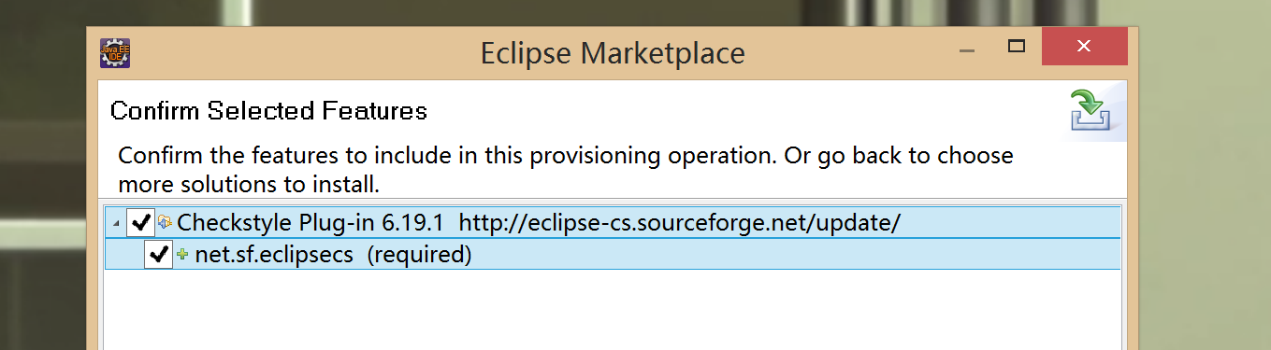
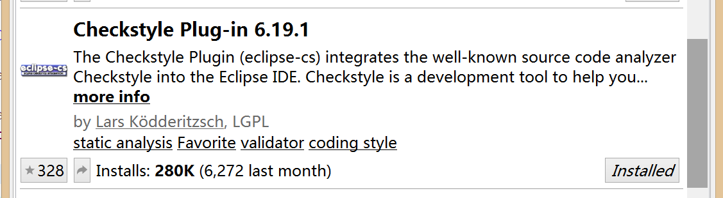

利用插件中包含的基本配置（Sun Checks）。
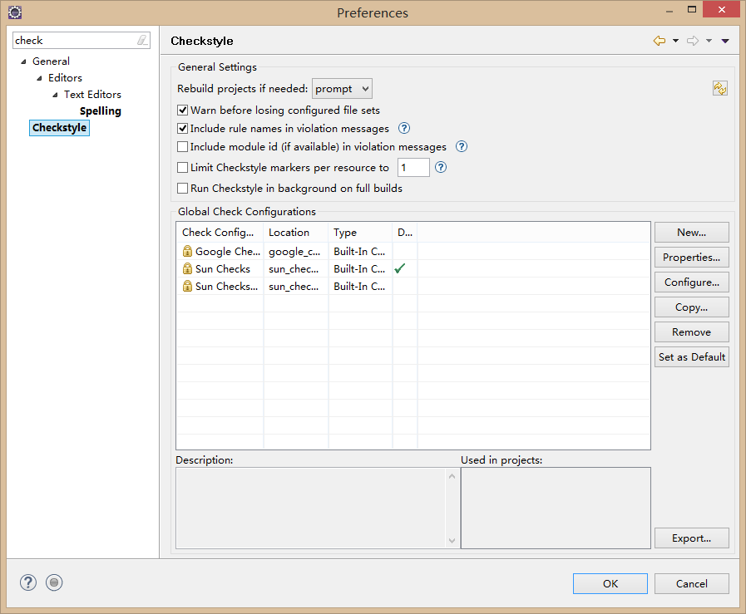

PMD
安装即可
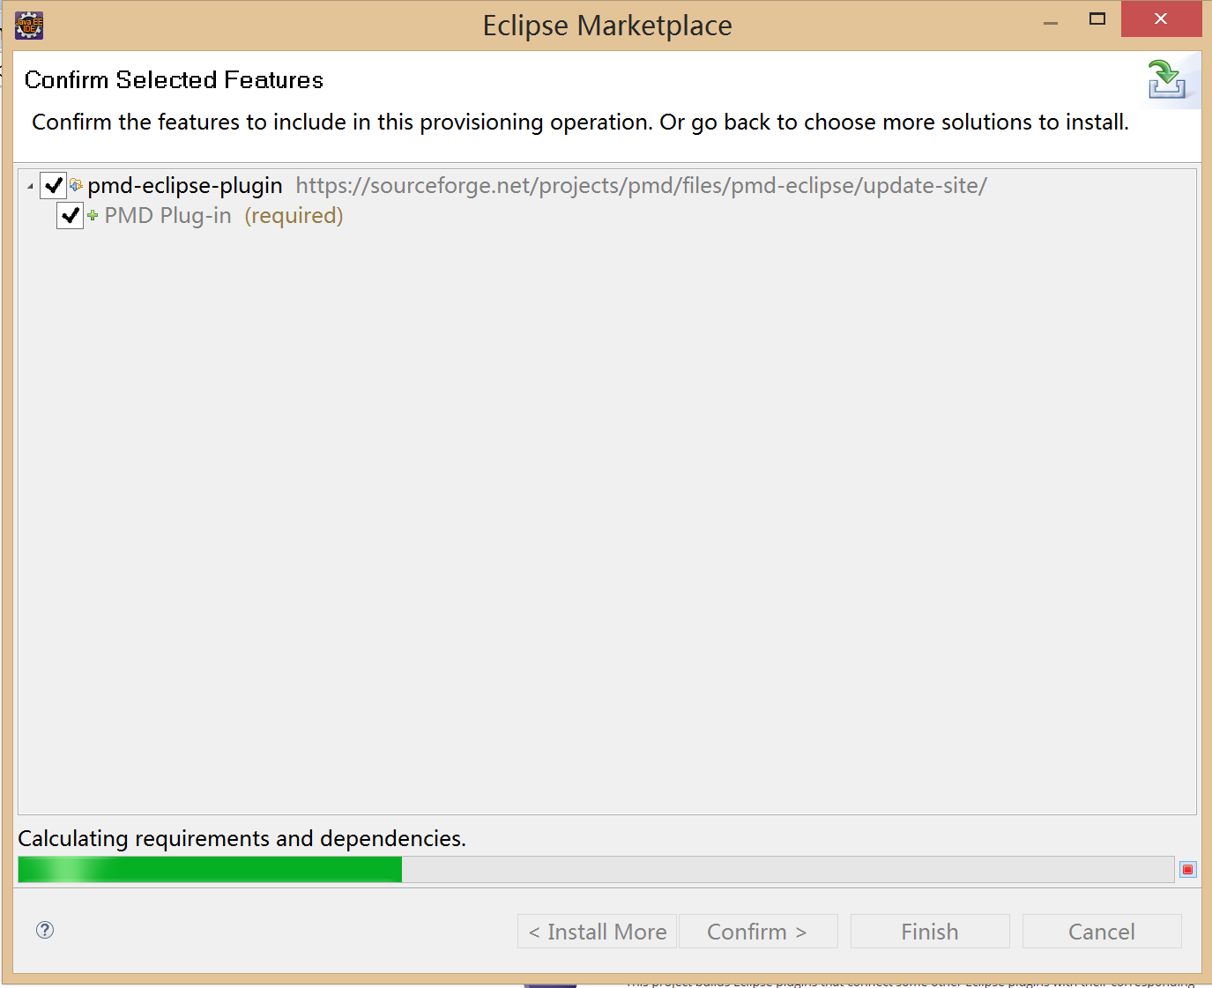

FindBugs
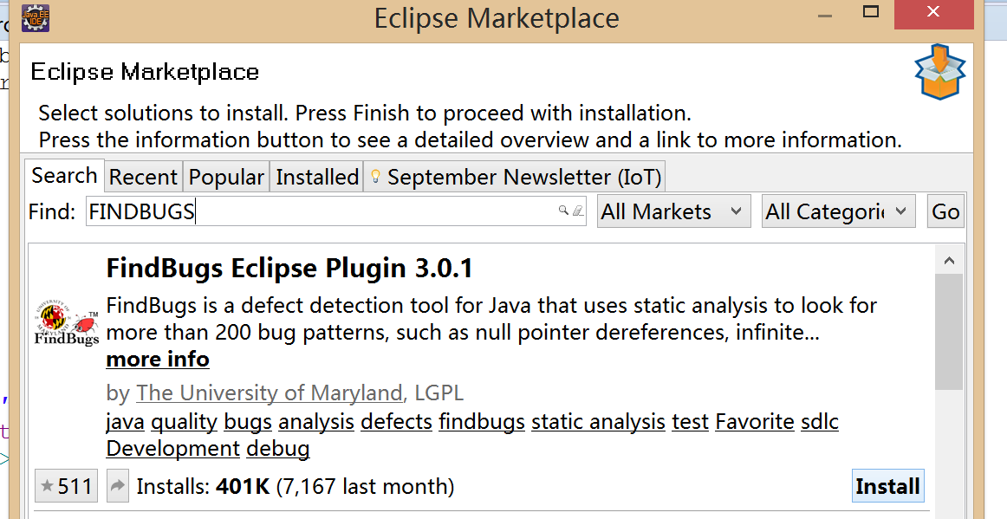
采用FindBugs 插件的默认配置
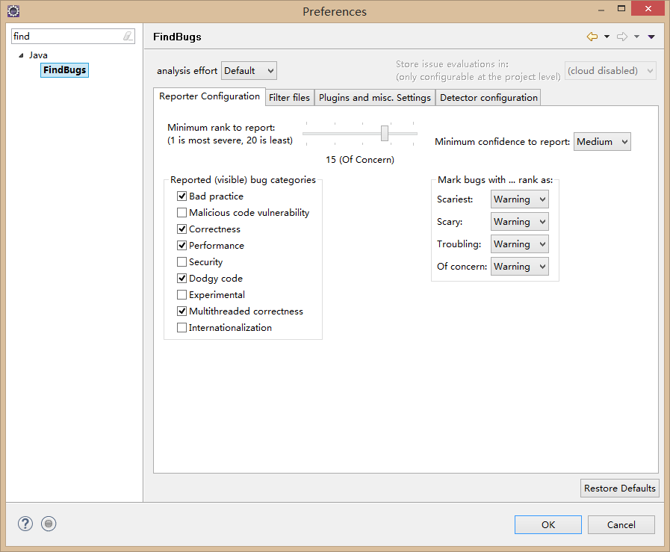

VisualVM
下载插件并解压到 D:/visualvm_launcher_u1_eclipse_36/
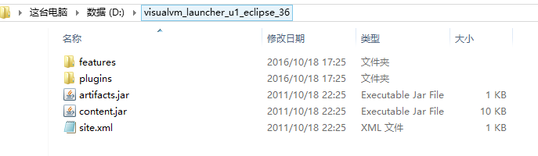
Eclipse Window --->Preferences ---> Available Software Sites --> Add (Name: VisualVM; Location: file:/D:/visualvm_launcher_u1_eclipse_36/)
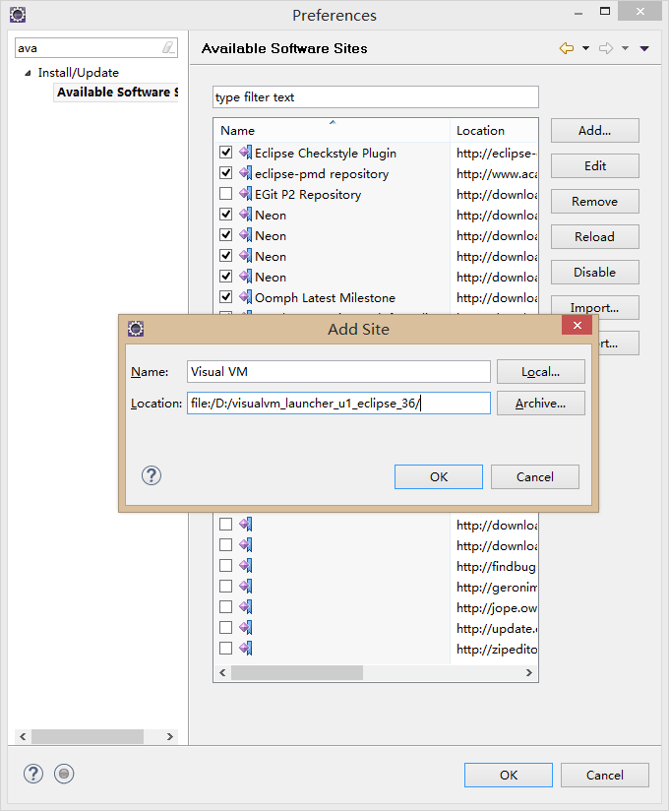
Eclipse Help ---> Install New Software ---> Select VisualVM from drop-down menu ---> Expand Uncategorized ---> Select VisualVM Launcher Feature ---> Next
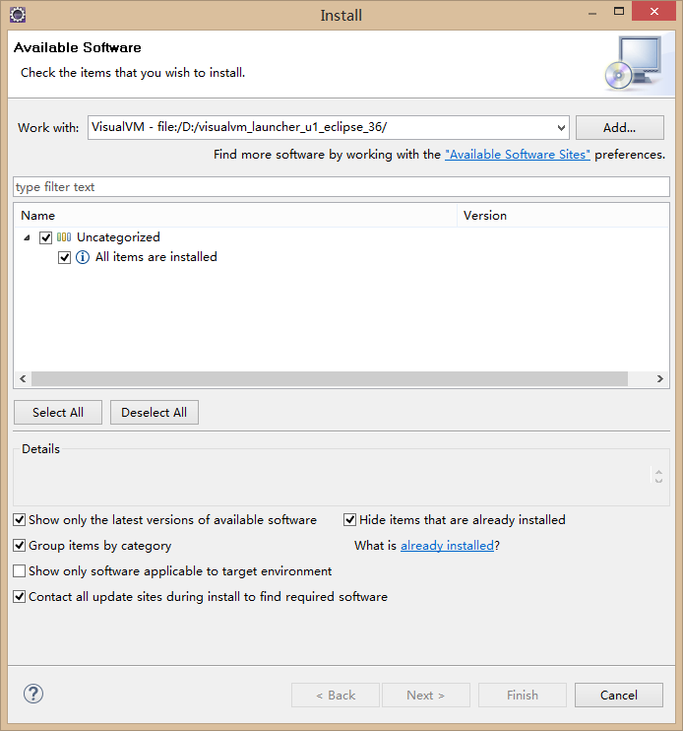

运行Visual VM
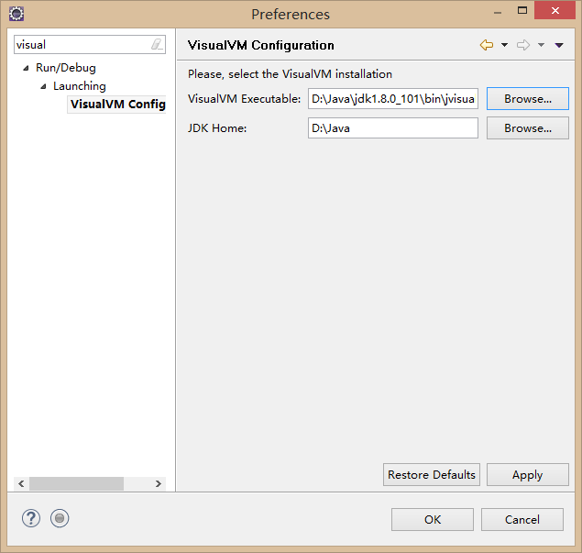
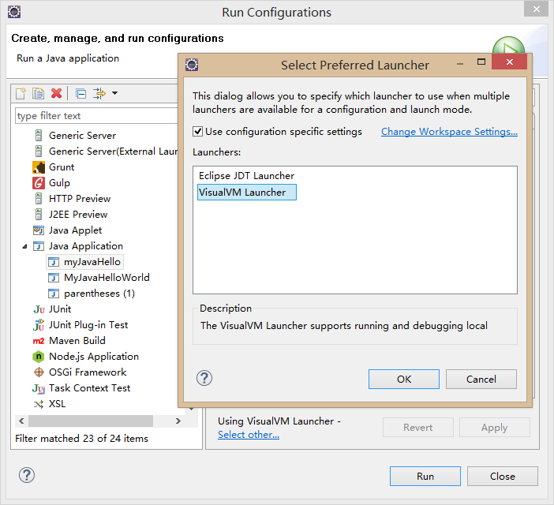

本次实验所评审的代码
写清楚原开发者的名字、学号、GitHub地址，给出GitHub上项目的文件清单截图。
1140310215 | 李响 | https://github.com/lixiangamy
1140310214 | 张婉莹 | https://github.com/1140310214
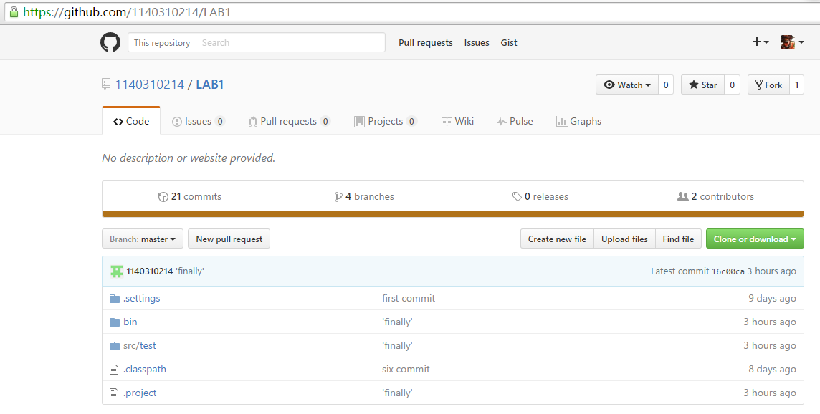

代码review记录
两个人对待评审代码进行review（不借助任何工具），在下表中记录所发现的问题，对代码进行修改。针对同种类型的问题，只需要列出一个典型代表即可。

问题描述 | 类型 | 所在代码行号 | 修改方式
变量名的定义让人难以望文生义 | 变量名的取法 | 207 | 将变量名取为有意义的词
所有变量定义在函数开头 | 变量定义位置 | 691 | 在第一次使用变量的位置定义该变量
同一行内代码过长 | 代码可读性差 | 244 | 分行
If-else 嵌套层数过多 | 代码可读性差 | 327 | 归并到同一层if-else 结构
Result = result | 无用语句 | 329 | 删去

Checkstyle所发现的代码问题清单及原因分析
针对同种类型的问题，只需要列出一个典型代表即可。
编号 | 问题描述 | 类型 | 所在代码行号 | 修改策略
1 | 缺少 package-info.java 文件 | Package Javadoc | 1 | 加入package-info.java文件
2 | 不应使用 '.*' 形式的导入 - java.io.* | Avoid Star (Demand) Imports | 2 | 导入相应包
3 | 名称 'myjavahello' 必须匹配表达式： '^[A-Z][a-zA-  Z0-9]*$' 。 | Type Names | 4 | 修改为MyJavaHello
4 | 工具类应隐藏 public 构造器 | Hide Utility Class Constructor | 4 | 加入代码private MyJavaHello() {}
5 | 文件含有制表符 tab | File Tab Character | 5 | 替换为4个空格
6 | 缺少 Javadoc | Method Javadoc | 5 | 添加相应的Javadoc
7 | str2 应定义为 final 的 | Final Parameters: 参数 | 5 | 定义为final
8 | 方法 199 行（最多： 150  行）。 | Maximum Method Length | 5 | 将部分代码包裹在子函数内
9 | 第 2 个字符 '{' 应位于前一行 | Left Curly Brace Placement | 6 | 将’{‘ 写在上一行
10 | ',' 后应有空格 | Whitespace After | 7 | 在’,’ 后添加空格
11 | '=' 后应有空格 | Whitespace Around | 7 | 在’=’ 后添加空格
12 | 名称 'add_num' 必须匹配表达式： '^[a-z][a-zA-  Z0-9]*$' | Local Variable Names | 7 | 修改为addNum
13 | 本行字符数 109个，最多：  80个 | Maximum Line Length | 16 | 拆分为多行
14 | 'if' 结构必须使用大括号 '{}' | Need Braces | 17 | 将语句包裹在{}内
15 | 第 5 个字符 '}'应该与当前多代码块的下一部分 （if/else-if/else 或 try/catch/finally）位于同一行。 | Right Curly Brace Placement | 125 | 将'}' 与当前多代码块的下一部分放在一起
16 | Line has trailing spaces. | RegexpSingleline | 135 | 去除
17 | 避免空行 | Empty Statement | 132 | 去除
18 | 5是一个魔术数字（直接常数） | Magic number | 1302 | 用局部变量表示
19 | 数组大括号位置错误 | Array type style | 1291 | 移动数组大括号的位置
20 | 类 Myjavahello 应定义为 final 的 | Final Class | 7 | 定义为final class

PMD所发现的代码问题清单及原因分析
针对同种类型的问题，只需要列出一个典型代表即可。
优先级 | 问题描述 | 违反的规则集 | 所在代码行号 | 修改策略
Blocker | Only final variables should contain “_” | Style | 7 | 非final类型的参数名不包含下划线
Blocker | Class names should begin with an uppercase charater | Naming | 4 | 使用大写字母作为class名首字母
Critical | SystemPrintln is used | Java logging | 225 | Println已经被使用过
Critical | Avoid reassigning parameters such as 'str1 | Design | 689 | 对参数重新赋值时使用临时的局部变量来代替
Urgent | If else must use braces | Braces | 1163 | 添加括号
Urgent | Potential violation of Law of Demeter | Coupling | 879 | 将参数变为local的
Urgent | Avoid using literals in conditional statements | Controversial | 169 | 条件语句里不再写布尔表达式
Urgent | Avoid if (x != y) ..; else ..; | Design | 419 | 避免x!=y一类否定形式的判断条件  改变if else 的顺序
Urgent | Avoid really long methods | Code size | 5 | 缩短函数
Urgent | No need to call String.valueOf to append to a string | String and StringBuffer | 578 | 不再次转化已经是string类型的数据为string
Urgent | Avoid using if statements without curly braces | Braces | 174 | 缺少括号  补上括号
Urgent | Avoid using for statements without curly braces | Braces | 1135 | 缺少括号  补上括号
Urgent | Position literals first in String comparisons for EqualsIgnoreCase | Design | 9 | 使用equal
Urgent | Parameter ''b'' is not assigned and could be declared final | Optimization | 219 | 声明变量为final
Urgent | Avoid unused local variables such as ‘sit’. | Unused code | 692 | 去掉未使用的局部变量
Urgent | Prefer StringBuffer over += for concatenating strings | Optimization | 184 | 使用字符串缓冲区代替加号的拼接
Urgent | The method has a Cyclomatic Complexity of 51. | Code size | 5 | 简化函数
Urgent | The method ''expression'' has a Standard Cyclomatic Complexity of 122. | Complexity | 689 | 圈复杂度过高  简化函数
Urgent | Use equals() to compare strings instead of ''=='' or ''!='' | String and StringBuffer | 876 | 使用equal取代==
Urgent | These nested if statements could be combined | Basic | 1211 | 重新组合条件语句
Urgent | Missing commented default access modifier | Comments | 5 | 添加注释
Urgent | Avoid variables with short names like rn | Naming | 695 | 使用一个更长的变量名
Urgent | A method should have only one exit point, and that should be the last statement in the method | Controversial | 790 | 多条return语句整合 在函数的最后一条语句中声明
Urgent | Comment is required | Comments | 4 | 需要添加注释
Urgent | Avoid declaring a variable if it is unreferenced before a possible exit point. | Optimization | 7 | 调整语句定义和返回的顺序
Urgent | The method ''derivative'' has a modified Cyclomatic Complexity of 40. | Complexity | 5 | 简化函数
Urgent | Local variable ''b'' could be declared final | Optimization | 219 | 修改为final
Urgent | Avoid idempotent operations (like assigning a variable to itself). | Design | 329 | 注释掉该条语句
Urgent | The method simplify() has an NCSS line count of 287 | Code Size | 205 | 简化
Urgent | The String literal “polynomial is illegal” appears 5 times in this file; the first occurrence is on line 715 | String and StringBuffer | 715 | 新建该字符串的变量，取代原有位置的字符
Important | Useless parenthese | Unnecessary | 219 | 删掉多余的括号
Important | Use one line for each declaration, it enhances code readability. | Controversial | 691 | 将对变量的定义拆分开 一行一个
Warning | Found “DD”-anomaly for variable 'news2' (lines 8-190). | Controversial | 8 | 最近已经被定义的变量被重新定义  优化变量的定义与使用
Warning | Found “DU”-anomaly for variable 'news2' (lines 8-190). | Controversial | 8 | 最近已被定义的变量未被使用  优化变量的定义与使用

FindBugs所发现的代码问题清单及原因分析
针对同种类型的问题，只需要列出一个典型代表即可。
Rank | 问题描述 | 类型 | 所在代码行号 | 修改策略
[Of Concern(15), Normal confidence] | Dereference of the result of readLine() without nullcheck | STYLE (Dodgy code) | 1300 | 执行前添加是否为空指针的判断
Scary (9) | Comparison of String objects using == or != | BAD_PRACTICE (Bad practice) | 452 | 改用equals方法

VisualVM性能分析结果

执行时间的统计结果与原因分析
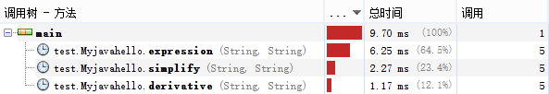
我们测试了5组数据，每组数据均进行了输入表达式、求导、化简操作各一次。
分析profiler 的结果，发现程序在调用expression() 时耗费的时间最多。
通过审查expression() 的代码，我们发现代码中为了鉴别出错误的表达式，对输入的字符串进行了多次的遍历，导致了时间开销过大。
因此，我们决定采用正则表达式对expression() 的输入进行检查，以取代原先代码内的多处循环语句。
同样的，由于derivative() 函数也进行了一定的输入检查，我们也用同样的方式加以改进。

内存占用的统计结果与原因分析
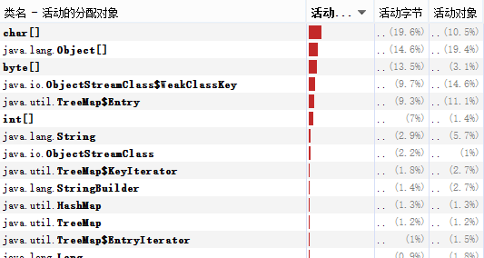
通过上图，我们发现char[] 占用的比例最多，显然是过多使用了String 类变量的结果。
经过代码审查，我们发现函数expression() 和simplify() 中原作者均定义了大量的String 类局部变量。
同时，原作者大量使用String 类的substring() 函数，而该函数会生成临时的字符数组，也会增加char[] 和byte[] 。
因此，我们决定从这两方面入手，通过减少局部String 变量对substring() 的调用以减少expression() 和 simplify() 函数所占用的内存空间。

代码改进之后的执行时间统计结果
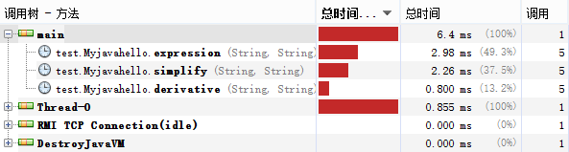
改进过后，运行同样的测试用例，结果如上。
不难看出，经过修改的expression() 和 derivative() 函数的运行时间均大大降低，降幅分别达到了52% 和 32%。而整体运行时间由原先的9.7ms减少为6.4ms，下降的幅度为34%。
结果是符合预期的，因为expression() 对输入的检查要求高于derivative() 对输入的检查，因此改进的幅度更大。
由于我们并未对数据结构进行优化，例如可以用map 存储表达式中的变量和系数，改进的幅度是有限的。另一方面，我们并未修改simplify()， 而该函数所耗费的时间在改进过后也达到了37.5%， 因此仍然有改进的空间留给原作者继续提升。

代码改进之后的内存占用统计结果
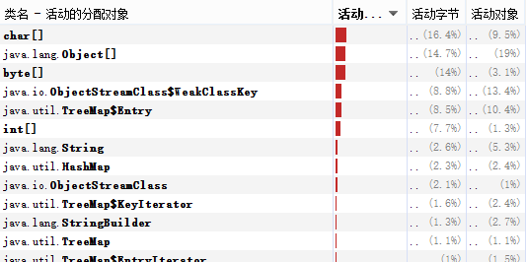
运行同样的测试用例，我们看到char[] 的占比由改进前的19.6% 减少为16.4%，下降的幅度为16%， 达到了一定的效果。
由于程序处理的是字符串，因此char[] 的使用难以避免，只能尽可能减少对某些函数的调用，如substring()， 我们认为继续改进的空间不会很大，除非对算法进行大量修改，否则效果可能不会很突出。

利用Git/GitHub进行协作的过程
给出利用Git/GitHub完成以下步骤的截图：

Part 1：
- 在GitHub上找到待评审代码，fork至本组GitHub仓库内并重命名为Lab4；
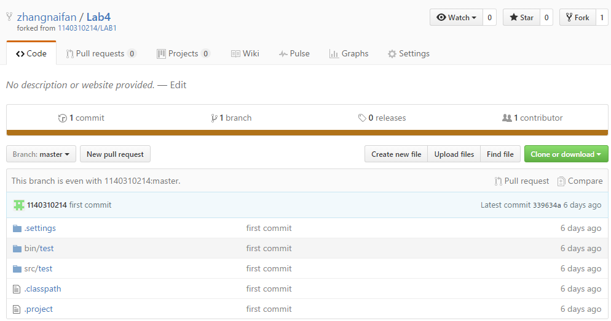
- 将fork得到的仓库Lab4 clone至本组的本地仓库Lab4；
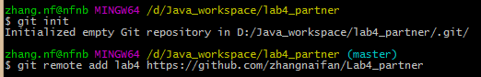
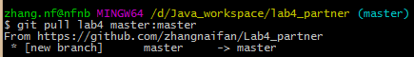
- 人工review和工具review之后将修改提交至本地仓库；
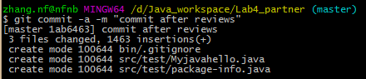
- 将所有修改历史push到GitHub上本组仓库Lab4；
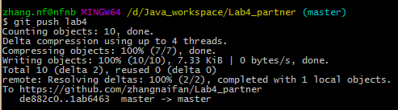
- 在Github上将最新的提交Pull Request到原作者的Lab1仓库；
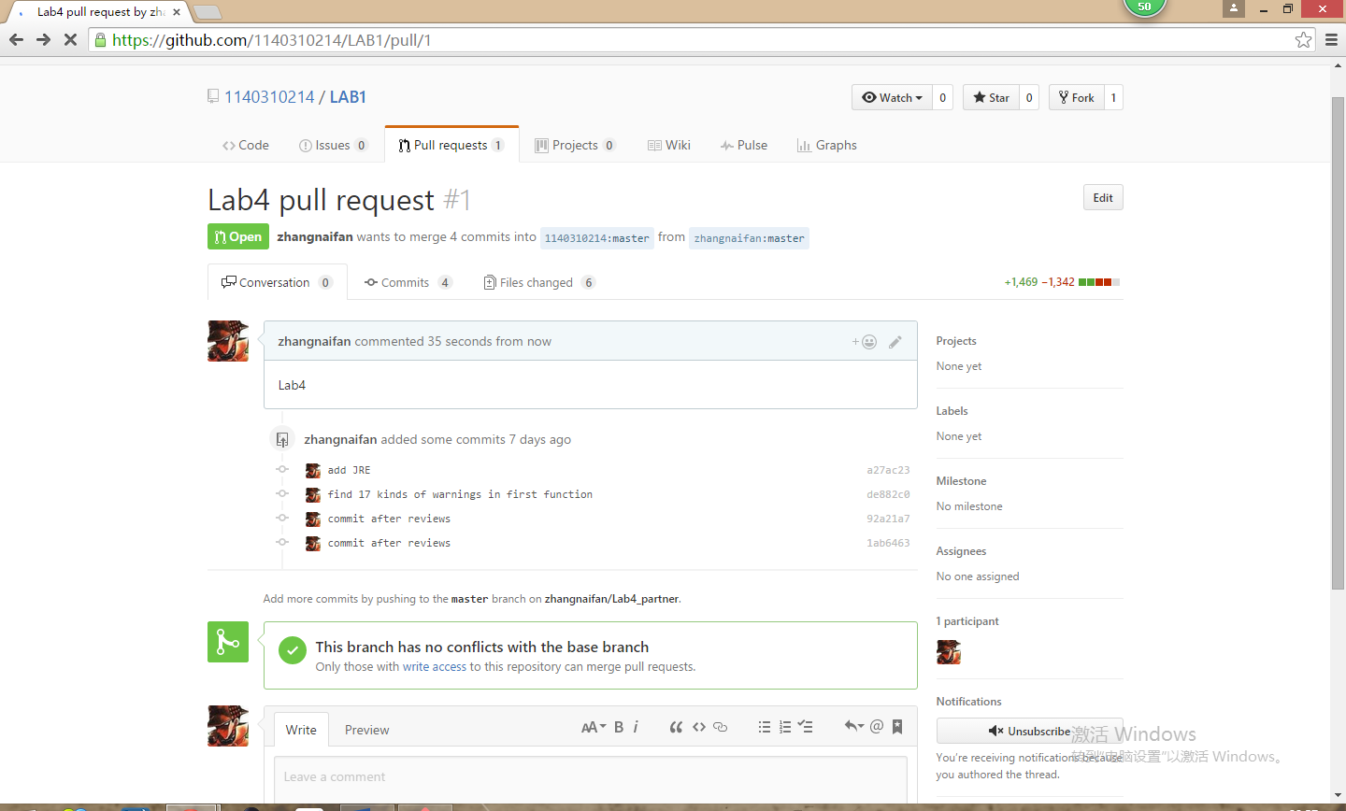
Part 2：
- 原作者在自己的本地Lab1仓库建立新分支Lab4；
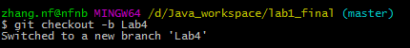
- 原作者在GitHub上查看评审组的pull request并合并至Lab4，将评审组pull request过来的代码合并进去，将Lab4分支fetch到本地Lab1仓库
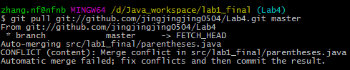
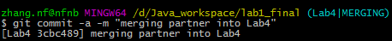
- 原作者列出评审组所做的所有修改；
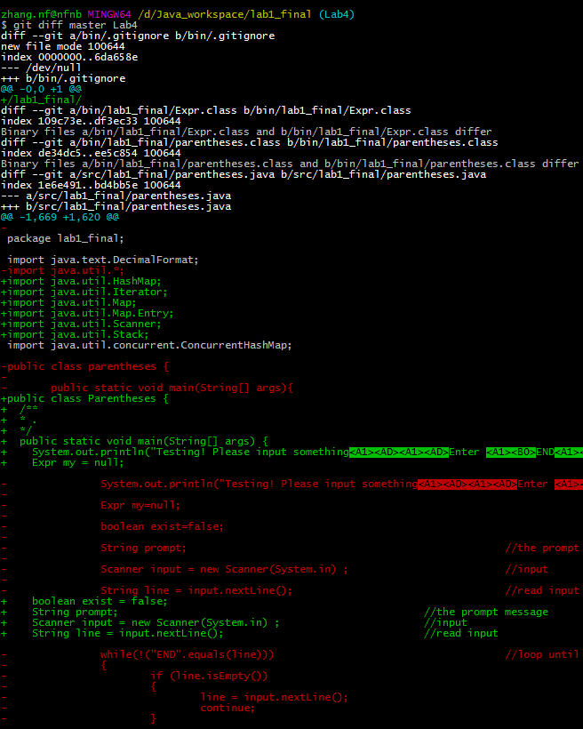
- 原作者在Lab4分支上对不认可的修改进行调整，并在Lab4分支上加以提交；
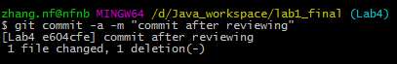
- 原作者将Lab4分支与原来的主分支merge起来，推送至本组GitHub的Lab1仓库。
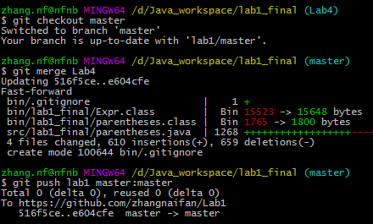

评述

对代码规范方面的评述
对你们组所拿到的其他同学的程序在遵循代码风格规范方面的水平做简要评论。
若代码风格较好，给你们本次实验的工作带来哪些方面的好处？
若代码风格较差，给你们本次实验的工作带来哪些方面的坏处？

代码风格较差。

没能遵循基本的代码风格规范，常见的简单错误如符号两旁没有空格、if一类不写大括号、if条件判断使用了多余的括号、大量变量定义名字过短、有未使用的变量、出现不必要的语句（如result=result）。
同时，if等条件判断过于复杂，且经常把false条件置于true前。

导致使用PMD和checkstyle时有大量报错，且难以修改，比如一个函数上百行代码，在若干条return语句前定义的变量可能不会被使用，或根本没有初始化。
大量的if else或for的括号的缺少，使得修改代码变得麻烦。

比如会出现以下的写法
If(!……)
{
If((……))
……
}
事实上两层嵌套式可以合并的，且缺少了应有的括号，增加了维护的难度。

对代码性能方面的评述
对你们组所拿到的其他同学的程序在代码性能方面的水平做简要评论。
从代码的可读性来看：行数过多，经常出现的多层嵌套导致代码复杂度过高，且逻辑混乱、难以修改，且每层条件都很繁琐，导致难以简化。
从时间复杂度来看：程序对输入的字符串做了很多的判断、预处理，每次的执行都需要遍历一遍字符串，因此执行的时间效率较低。
从空间复杂性来看：运用了很多substring() 函数，生成了许多临时字符串变量，占用了过多的内存空间。因此空间复杂性不够优化。

计划与实际进度
任务名称 | 计划时间长度（分钟） | 实际耗费时间（分钟） | 提前或延期的原因分析
代码review | 60 | 60
Checkstyle | 60 | 300 | 修改配置浪费了一些时间，  以为需要修改全部错误
PMD | 60 | 240 | 错误种类过多，逐一挑出
FindBugs | 30 | 10 | 错误种类只有两个
VisualVM | 60 | 120 | 安装/配置VisualVM的过程过长
Git/ Github | 30 | 30

小结
回答几个问题：
- FindBugs、PMD、CheckStyles三者都是代码规范静态检查工具，它们之间有何异同？从分析结果看，它们有什么优劣？
 | 检查对象 | 目的 | 检查项
Checkstyle | 源文件 | 检查源文件是否与给定的代码规范相符 | Javadoc注释  命名规范  多余没用的Imports  Size度量，如过长的方法  缺少必要的空格Whitespace  重复代码
PMD | 源文件 | 检查java文件中潜在问题 | 主要包括：  空try/catch/finally/switch语句块  未使用的局部变量、参数和private方法  空if/while语句  过于复杂的表达式，如不必要的if语句等  复杂类
FindBugs | .class | 给予bug patterns查找潜在bug | bug patterns，如NullPoint空指针检查、没有合理关闭资源、字符串相同判断错（==，而不是equals）等

- 从配置/使用的简便性、代码规范的可扩展性/可自定义性等角度对FindBugs、PMD、CheckStyle进行对比；

 | 简便性 | 代码规范是否可扩展 可自定义
Checkstyle |  | 可自定义
PMD | 独立的程序用命令行操作 | 可自定义
FindBugs | 有图形界面 | 可使用独立的FindBugs设置规则覆盖原project下的规则

- VisualVM如何帮助提升代码的运行时性能？
VisualVM 收集和统计完相关性能数据信息，将会显示在性能分析结果。
通过内存性能分析结果，我们可以查看哪些对象占用了较多的内存，存活的时间比较长等，以便做进一步的优化。
通过 VisualVM 的监视标签和 Profiler 标签对应用程序进行 CPU 性能分析。在监视标签内，我们可以查看 CPU 的使用率以及垃圾回收活动对性能的影响。过高的 CPU 使用率可能是由于我们的项目中存在低效的代码，可以通过 Profiler 标签的 CPU 性能分析功能对各个函数、对象进行具体分析。如果垃圾回收活动过于频繁，占用了较高的 CPU 资源，可能是由内存不足或者是新生代和旧生代分配不合理导致的等。

- “代码是否符合编码规范”与“代码执行的时空复杂性”是否有直接的联系？为什么？
没有。编码规范有助于提高可读性、降低出错的概率、提高运行的性能；但是代码执行的时空复杂性取决于算法和使用的数据结构，而编码规范没有要求必须使用某种算法/ 数据结构，因此无直接联系。

- 对软件代码优化方面的其他体会。
使用高效的算法是优化的核心；重视编码规范能够提高程序的可读性、提高程序的 性能；利用各种工具可以有效帮助我们发现问题。

差的代码规范可能在写的时候给程序员提供了便利，但是对后期的修改添加了麻烦，应该在写代码的同时注意规范。变量的定义尤其要注意，从变量类型、长短到变量的使用频率。Return语句和变量定义的关系也要把握好，使程序拥有最佳的性能。

